**Постановка задачи**

Для газа во всей расчётной области, кубика [0;1] х[0;1]х [0;1], заданы одни те же параметры: плотность, скорость, давление. Движение происходит вдоль оси х. Граничные условия по оси х: слева - стенка, справа - свободное втекание. По другим двум направлениям периодические граничные условия.

УРС газа:



**Тест 1**

Исходные параметры:



Время расчёта:



Результаты из статьи P. Glaister:

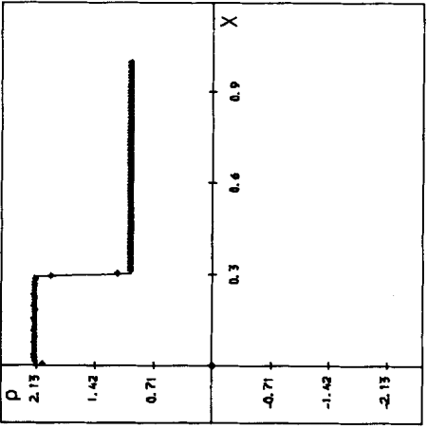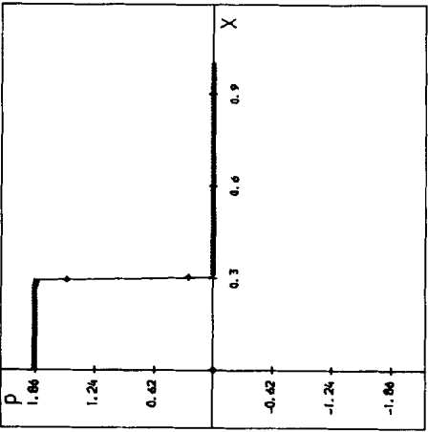

Плотность (значение за УВ - 2.13) Давление (значение за УВ - 1.86)

**Тест 2**

Исходные параметры:



Время расчёта:



Результаты из статьи P. Glaister:

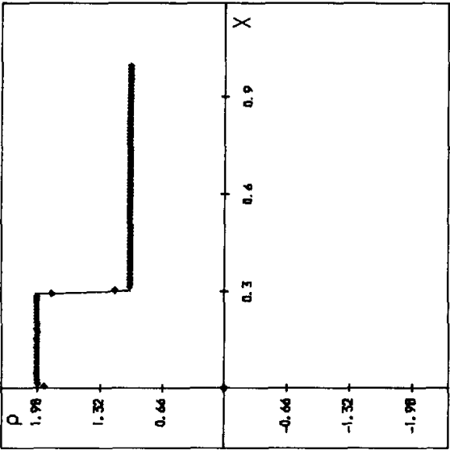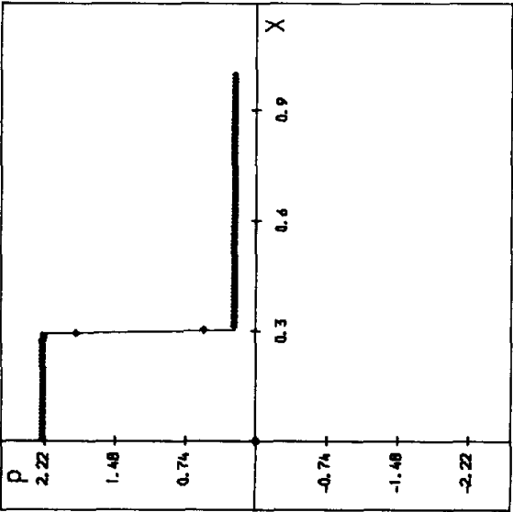 Плотность (значение за УВ - 1.98) Давление (значение за УВ - 2.22)

**Тест 3**

Исходные параметры:



Время расчёта:



Результаты из статьи P. Glaister:

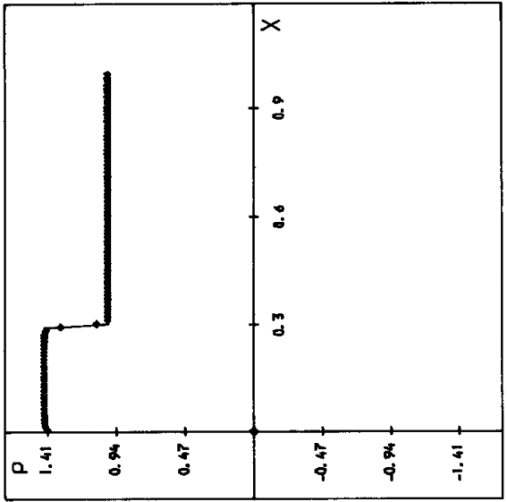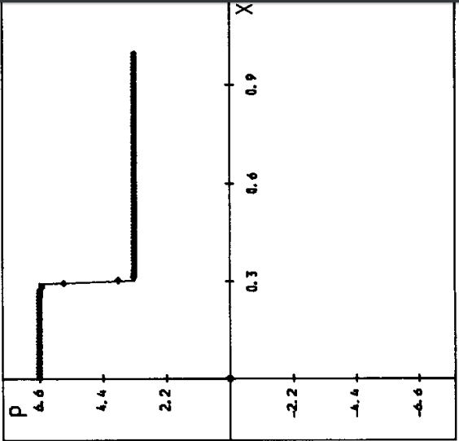 Плотность (значение за УВ - 1.41) Давление (значение за УВ - 6.6)

**Аналитическое решение одномерной задачи.**

Газ, свободно втекая через правую границу расчётной области, налетает на упругую стенку на левой границе. Нужно найти величины плотности и давления газа за УВ. Для этого используем уравнения (13.2), (13.5) и (13.6) из книги С. К. Годунова «Численное решение многомерных задач газовой динамики»:







Где  - значения давления и плотности перед УВ, а - значения за УВ.

Для трёх тестов из статьи P. Glaister вычислим значения параметров газа за УВ.

|  |  |  |  |  |  |  |  |
| --- | --- | --- | --- | --- | --- | --- | --- |
|  |  |  |  |  |  |  |  |
| Тест 1 | 5/3 | 1 | -1 | 0 |  | 0 |  |
| Тест 2 | 0.224 |  |  |
| Тест 3 | 3.303 |  |  |

Для упрощения вычислений подставим значения  в формулы - и упростим их:







Для каждого из тестов, то есть каждого значения, решим сначала систему из двух последних уравнений и найдём , а затем подставим это значение в первое уравнение и найдём величину .

**Тест 1.**

:







Таким образом, вычислены значения параметров за УВ:



**Тест 2.**

:







Таким образом, вычислены значения параметров за УВ:



**Тест 3.**

:







Таким образом, вычислены значения параметров за УВ:



|  |  |  |  |  |  |  |  |
| --- | --- | --- | --- | --- | --- | --- | --- |
|  |  |  |  |  |  |  |  |
| Тест 1 | 5/3 | 1 | -1 | 0 | 2.15 | 0 | 1.87 |
| Тест 2 | 0.224 | 1.99 | 2.24 |
| Тест 3 | 3.303 | 1.43 | 6.606 |

Результаты вычислений отлично совпадают со значениями параметров за волной, приведёнными на графиках в статье P. Glaister.

Выбранное значение времени в каждом тесте из этой статьи хорошо совпадает с моментом, когда УВ должна достигнуть точки . Скорость фронта волны:

 где  - плотность газа за УВ, которую мы вычислили для каждого теста.

**Тест 1.**





**Тест 2.**





**Тест 3.**



